Checkpoint0
- O(1) O(4)
- O(log(logn)) O(log(n)) O(log²n)
- O(n) O(4n+3)
- O(nlogn)
- O(n²) O(n平方+20000n+3)
- O(2^{n})
- O(n!)

Checkpoint1
存在常数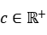 和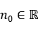，使得对于所有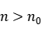 ，都有 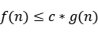。
选择c=1,=1
则对于所有n>1，都成立，则题干成立

Checkpoint2
由于，
我们使不等式两边都乘以k得到
此时由于k与c1都为常数，我们令c2=k*c1为一个新的常数
这下我们得到了c2与n0，使得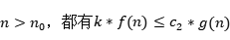
也就证明出了

